2015年全国高中数学联赛甘肃赛区预赛试卷标准答案
一、填空题:本大题共10小题,每小题7分,共70分,请将答案填在答题卡的相应位置.
1．已知$Δ\text{ABC}$的外接圆半径为R，且$2R({\text{sin}}^{2}A−{\text{sin}}^{2}C)=(\sqrt{2}a−b)\text{sin}B$（其中a、b分别是$∠A$、$∠B$的对边）. 那么的大小为___________.
答案：45°
2．集合,,, 则的取值范围是___________
答案：.
3．被8除所得的余数是_____________.
答案：5
4．在数列中，对所有的正整数n都有，则 .
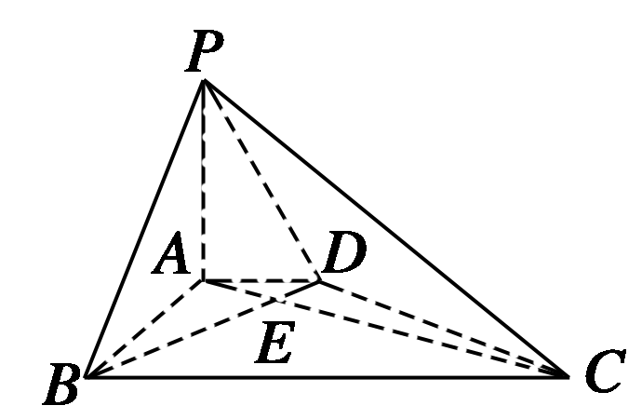
答案：-10
5．如图，在底面为直角梯形的四棱锥P—ABCD中，AD∥BC，∠ABC＝90°，PA⊥平面ABCD，PA＝3，AD＝2，AB＝2，BC＝6.则二面角P—BD—A的大小为__________．
答案：60°.
6．设双曲线的左右焦点分别为，A是双曲线渐近线上的一点，,原点O到直线的距离为,则双曲线的离心率为 .
答案：
7．已知两个互相垂直的单位向量，且,则对任意的正实数t，的最小值是____________.
答案：
8．若关于x的方程有四个不同的实数解，则k的取值范围为____________.
答案：
9．设，是正实数，且，则的最小值是 .
答案：
10．设是定义在整数集上的函数，满足条件：⑴；⑵对任意的都有，则=___________.
答案：-1
二、解答题（共5小题，满分80分）
11．（本小题满分14分）已知函数f(x)＝2sin²(－x)－cos 2x.
（Ⅰ）求f(x)的最小正周期和单调递减区间；
（Ⅱ）若f(x)＜m＋2在x∈[0，]上恒成立，求实数m的取值范围．
解析：（Ⅰ）∵f(x)＝1－cos(－2x)－cos 2x
＝－(sin 2x＋cos 2x)＋1
＝－2sin(2x＋)＋1，
∴f(x)的最小正周期T＝＝π，
由2kπ－≤2x＋≤2kπ＋，k∈Z可得kπ－≤x≤kπ＋，k∈Z，
∴f(x)的单调递减区间为[kπ－π，kπ＋](k∈Z)．…………………7分
（Ⅱ）∵x∈[0，]，∴≤2x＋≤π，∴≤sin(2x＋)≤1，
∴当sin(2x＋)＝时，f(x)取得最大值为1－，即f(x)_{max}＝1－.
要使f(x)＜m＋2恒成立，需f(x)_{max}＜m＋2，
∴1－＜m＋2，解得m＞－1－，
∴m的取值范围是(－1－，＋∞)．…………………14分
12．（本小题满分14分）某花店每天以每枝5元的价格从农场购进若干枝玫瑰花，然后以每枝10元的价格出售，如果当天卖不完，剩下的玫瑰花作垃圾处理．
(1)若花店一天购进16枝玫瑰花，求当天的利润y(单位：元)关于当天需求量n(单位：枝，n∈N)的函数解析式．
(2)花店记录了100天玫瑰花的日需求量(单位：枝)，整理得下表：
日需求量n | 14 | 15 | 16 | 17 | 18 | 19 | 20
频数 | 10 | 20 | 16 | 16 | 15 | 13 | 10
以100天记录的各需求量的频率作为各需求量发生的概率．
①若花店一天购进16枝玫瑰花，X表示当天的利润(单位：元)，求X的分布列、数学期望及方差．
②若花店计划一天购进16枝或17枝玫瑰花，你认为应购进16枝还是17枝？请说明理由．
解 (1)当日需求量n≥16时，利润y＝80.
当日需求量n<16时，利润y＝10n－80.
所以y关于n的函数解析式为
y＝(n∈N)．…………………6分
(2)①X可能的取值为60,70,80，并且P(X＝60)＝0.1，P(X＝70)＝0.2，P(X＝80)＝0.7.
X的分布列为
X | 60 | 70 | 80
P | 0.1 | 0.2 | 0.7
X的数学期望为E(X)＝60×0.1＋70×0.2＋80×0.7＝76.
X的方差为D(X)＝(60－76)²×0.1＋(70－76)²×0.2＋(80－76)²×0.7＝44.
②方法一 花店一天应购进16枝玫瑰花．理由如下：
若花店一天购进17枝玫瑰花，Y表示当天的利润(单位：元)，那么Y的分布列为
Y | 55 | 65 | 75 | 85
P | 0.1 | 0.2 | 0.16 | 0.54
Y的数学期望为E(Y)＝55×0.1＋65×0.2＋75×0.16＋85×0.54＝76.4.
Y的方差为D(Y)＝(55－76.4)²×0.1＋(65－76.4)²×0.2＋(75－76.4)²×0.16＋(85－76.4)²×0.54＝112.04.
由以上的计算结果可以看出，D(X)<D(Y)，即购进16枝玫瑰花时利润波动相对较小．
另外，虽然E(X)<E(Y)，但两者相差不大．
故花店一天应购进16枝玫瑰花．…………………14分
方法二 花店一天应购进17枝玫瑰花．理由如下：
若花店一天购进17枝玫瑰花，Y表示当天的利润(单位：元)，那么Y的分布列为
Y | 55 | 65 | 75 | 85
P | 0.1 | 0.2 | 0.16 | 0.54
Y的数学期望为E(Y)＝55×0.1＋65×0.2＋75×0.16＋85×0.54＝76.4.
由以上的计算结果可以看出，E(X)<E(Y)，即购进17枝玫瑰花时的平均利润大于购进16枝时的平均利润．
故花店一天应购进17枝玫瑰花．
13. （本小题满分16分）数列满足，.
（Ⅰ）设，求数列的通项公式；
（Ⅱ）设，数列的前项和为，求.
解：（Ⅰ）由已知可得，即，即
而
累加得，
又…………………8分
（Ⅱ）由（1）知，，
…………………16分
14. （本小题满分18分）已知函数$f(x)=\text{ln}x−\frac{a(x−1)}{x+1}\text{.}$
（Ⅰ）若函数上为单调增函数，求$a$的取值范围；
（Ⅱ）设
解析：（I） ………………5分
因为上为单调增函数，所以上恒成立.
故$a$的取值范围是 …………10分
（II）只需证
只需证 …………14分
由（I）知上是单调增函数，又，
所以 …………18分
15．（本小题满分18分）已知椭圆C:的左右焦点设，与椭圆短轴的一个端点构成边长为4的正三角形.
（Ⅰ）求椭圆C的标准方程；
（Ⅱ）过椭圆C上任意一点P做椭圆C的切线与直线的垂线相交于点M，求点M的轨迹方程；
（Ⅲ）若切线MP与直线x=-2交于点N，求证：为定值.
解析：（Ⅰ）依题意，2c=a=4，∴ c=2，b=；∴椭圆C的标准方程为； ……………4分
（Ⅱ）设，由（Ⅰ），，设，
过椭圆C上过P的切线方程为： ， ①
直线的斜率，则直线的斜率，
于是，则直线的方程为：，
即 ， ②
- ②联立，解得 x = -8，
∴ 点M的轨迹方程为 x = -8. …………………10分
（Ⅲ）依题意及（Ⅱ），点M、N的坐标可表示为、，
点N在切线MP上，由①式得 ，
点M在直线上，由②式得 ，
， ，
∴ ， ③
注意到点P在椭圆C上，即 ，
于是代人③式并整理得 ， ∴ 的值为定值. ……………18分

